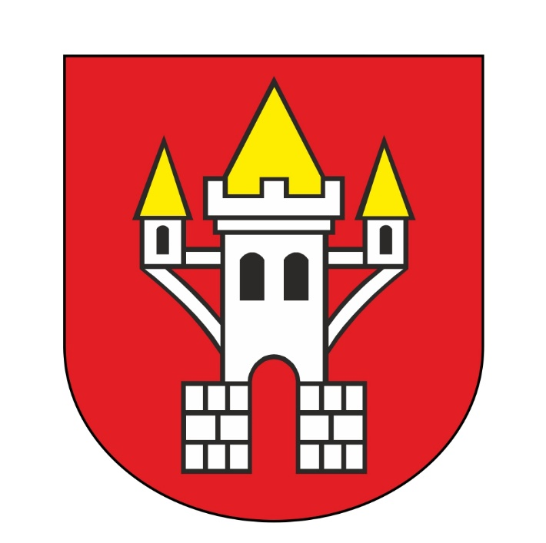

Raport
podsumowujący przebieg konsultacji społecznych projektu miejscowego planu zagospodarowania przestrzennego lądowiska na potrzeby SOR w Śremie

Śrem, 2024

Spis treści
1. Podstawa prawna 2
2. Przedmiot konsultacji 2
3. Termin prowadzenia konsultacji społecznych 2
4. Formy konsultacji społecznych 2
5. Podsumowanie 3
6. Załączniki 4
6.1. Protokół z prowadzenia punktu konsultacyjnego 4
6.2. Protokół ze spotkania otwartego 4
6.3. Protokół ze zbierania uwag 4
6.4. Oświadczenie o braku uwag 4

Podstawa prawna
Zgodnie z art. 8k ust. 2 ustawy z dnia 27 marca 2003 r. o planowaniu i zagospodarowaniu przestrzennym (Dz. U. z 2024 r. poz. 1130), zwanej dalej u.p.z.p., przed przedstawieniem radzie gminy projektu aktu planowania przestrzennego opracowuje się raport podsumowujący przebieg konsultacji społecznych, zawierający w szczególności wykaz zgłoszonych uwag wraz z propozycją ich rozpatrzenia i uzasadnieniem oraz protokoły z czynności przeprowadzonych w ramach konsultacji.
Stosownie do art. 8i i 8j w związku z art. 17 pkt 13 u.p.z.p. wójt, burmistrz, prezydent miasta przeprowadza konsultacje społeczne.

Przedmiot konsultacji
Konsultacjom społecznym poddany został projekt miejscowego planu zagospodarowania przestrzennego lądowiska na potrzeby SOR w Śremie, zwany dalej projektem.

Termin prowadzenia konsultacji społecznych
Konsultacje społeczne prowadzone były od 20 września 2024 r. do 22 października 2024 r.
Informację o rozpoczęciu konsultacji społecznych ogłoszono 19 września 2024 r. poprzez:
- publikację ogłoszenia w prasie („Tydzień Ziemi Śremskiej”),
- wywieszenie obwieszczenia na terenie szpitala powiatowego, z którym związana jest lokalizacja lądowiska,
- zamieszczenie obwieszczenia na elektronicznej tablicy ogłoszeń w siedzibie Urzędu Miejskiego w Śremie,
- publikację obwieszczenia na stronie internetowej Urzędu Miejskiego w Śremie (https://srem.pl/projekty-aktow-planowania-przestrzennego-poddawane-konsultacjom-spolecznym.html) i w Biuletynie Informacji Publicznej Urzędu (https://bip.srem.pl/public/?id=227878).

Formy konsultacji społecznych
Punkt konsultacyjny prowadzony był przez pracowników zespołu planowania przestrzennego Urzędu Miejskiego w Śremie (Magdalenę Nerling, Magdalenę Joachimiak i Katarzynę Bednarowicz) od 20 września 2024 r. do 22 października 2024 r. w siedzibie Urzędu Miejskiego w Śremie, ul. Plac 20 Października 1, biuro nr 34, w godzinach od 7:00 do 15:00 oraz dodatkowo 1 października 2024 r. w godzinach od 15:00 do 17:00.
Spotkanie otwarte, prowadzone przez pracownika zespołu planowania przestrzennego Urzędu Miejskiego w Śremie – Magdalenę Nerling, poprzedzone prezentacją projektu, odbyło się 1 października 2024 r. o godzinie 16:00, w siedzibie Urzędu Miejskiego w Śremie, sala na III piętrze.
Uwagi zbierane były od 20 września 2024 r. do 22 października 2024 r.
Projekt wraz z prognozą oddziaływania na środowisko udostępniony został na stronie Biuletynu Informacji Publicznej Urzędu Miejskiego w Śremie pod adresem https://bip.srem.pl/public/?id=228932, na stronie internetowej Urzędu Miejskiego w Śremie (https://srem.pl/projekty-aktow-planowania-przestrzennego-poddawane-konsultacjom-spolecznym.html) oraz w siedzibie Urzędu, biuro nr 34.

Podsumowanie
Stosownie do art. 8k ust. 1 u.p.z.p. przed rozpoczęciem konsultacji społecznych sporządza się wykaz wniosków do projektu aktu planowania przestrzennego wraz z propozycją ich rozpatrzenia i uzasadnieniem.
O przystąpieniu do sporządzenia miejscowego planu zagospodarowania przestrzennego lądowiska na potrzeby SOR w Śremie ogłoszono 25 kwietnia 2024 r., określając jednocześnie termin składnia wniosków do projektu (do 21 maja 2024 r.). W wyznaczonym terminie nie złożono wniosków, co dokumentuje informacja Burmistrza Śremu z 24 maja 2024 r.
W czasie funkcjonowania punktu konsultacyjnego zgłosiły się dwie osoby zainteresowane projektem. Tematyka zadawanych pytań dotyczyła wniosku - pytano głównie kto wnioskował o zmianę obowiązującego od 2019 r. miejscowego planu oraz uzasadnienie konieczności zmiany lokalizacji i powiększenia lądowiska zawarte we wniosku. Odpowiedzi udzieliła Magdalena Nerling.
W spotkaniu otwartym nie wzięły udziału osoby zainteresowane projektem.
W wyznaczonym na składanie uwag terminie, czyli do 22 października 2024 r. nie wpłynęła żadna uwaga do poddanego konsultacjom projektu.
Reasumując, w trakcie trwania konsultacji społecznych zainteresowaniem cieszył się jedynie punkt konsultacyjny. W trakcie trwania konsultacji społecznych projektu nie zgłoszono uwag.

Załączniki

Protokół z prowadzenia punktu konsultacyjnego

Protokół ze spotkania otwartego

Protokół ze zbierania uwag

Oświadczenie o braku uwag

Raport sporządziła: Magdalena Nerling, 24.10.2024 r.

